

uvádza americký film spoločnosti Sony Pictures Entertainment



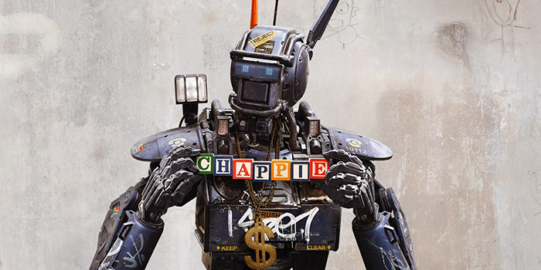

/Chappie/

Réžia: Neill Blomkamp
Scenár: Neill Blomkamp, Terri Tatchell
Produkcia: Simon Kinberg
Kamera: Trent Opaloch
Hudba: Hans Zimmer

Hrajú:
Hugh Jackman (Vincent Moore)
Sigourney Weaver (Michelle Bradley)
Sharlto Copley (Chappie)
Dev Patel (Deon Wilson)
Yo-Landi Visser (Yo-Landi)
Ninja (Ninja)

© SONY PICTURES ENTERTAINMENT
© COLUMBIA PICTURES

V KINÁCH OD 5. MARCA 2015



SYNOPSA
Neill Blomkamp, režisér dnes už kultového sci-fi District 9, prichádza opäť s projektom, ktorý sa nepochybne zaradí do kategórie filmov, ktoré dlho po ich vzhliadnutí nevypustíte z hlavy. Čaká vás neobyčajné stretnutie s neobyčajným robotom. Na plátna kín prichádza Chappie. V hlavných úlohách sa predstavia Sharlto Copley, Dev Patel, Sigourney Weaver a Hugh Jackman. Producentmi filmu sú Neill Blomkamp a Simon Kinberg. Scenár Neill Blomkamp a Terri Tatchell. Kamera Trent Opaloch. Hudba Hans Zimmer.

V blízkej budúcnosti strážia zákon a poriadok nekompromisné robotické policajné jednotky. Ľudia sú nespokojní a dvíha sa vlna odporu a násilia. Jeden z týchto robotov, Chappie, nadobúda schopnosť samostatne myslieť a cítiť potom, ako sa spolu s jeho tvorcom dostane do rúk trojice juhoafrických gangstrov. Chappie je technologický zázrak, ktorý čoskoro začne byť vnímaný ako hrozba pre budúcnosť ľudstva. Tí, čo ho chcú zničiť urobia všetko pre to, aby bol Chappie posledným svojho druhu.

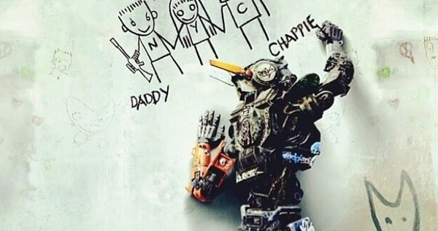

www.itafilm.sk www.facebook.com/ChappieFilmSK www.chappie.sk

O FILME
V roku 2009 nadchla filmových fanúšikov po celom svete sci-fi snímka District 9, vtedy ešte nie veľmi známeho juhoafrického režiséra Neilla Blomkampa. Film bol podobne, ako neskôr Elysium, kombináciou strhujúcej akcie a naliehavých sociálnych tém. Mnohí ho dodnes označujú za nezabudnuteľný. V roku 2015 prichádza Blomkamp s filmom Chappie a vy sa opäť môžete tešiť na neopakovateľný zážitok.
Dej filmu sa odohráva v blízkej budúcnosti, kedy zákon a poriadok vo svete udržujú robotické policajné jednotky, nazývané Skauti. “Nemôžete s nimi vyjednávať, neobmäkčíte ich a už vôbec nezmanipulujete,” hovorí režisér.
Johannesburg, Južná Afrika. Celé mesto sa nachádza pod “ochranou” policajných droidov, keď sa na scéne objaví robot, akého doposiaľ nikto nevyrobil. Chappie je historicky prvý robot, ktorý dokáže samostatne myslieť a cítiť. Dostane sa však do rúk miestnej trojici zločincov a stavia sa na opačnú stranu zákona.
Jedným z tých, čo vidia v mysliacom robotovi predzvesť zániku ľudstva, je Vincent Moore (Hugh Jackman). Keď stroj dokáže myslieť, k čomu potom potrebuje človeka? Na druhej strane jeho tvorca, Deon Wilson (Dev Patel), vidí Chappieho ako živú, dýchajúcu a dokonalú formu života, ktorá predstavuje poslednú nádej pre človeka, aj napriek tomu, že sa nejedná o ľudskú bytosť.
“Mojím zámerom bolo pracovať s niečím tak málo ľudským, ako je robot, a dať mu celú škálu našich vlastností a to až do takej miery, že sa stane citlivejším než ostatné -ľudské- postavy,” tvrdí Blomkamp. “V tom spočíva paradox celého filmu. Policajný droid začne vnímať, cítiť a vyznačovať sa morálnejším a humánnejším charakterom než samotní ľudia.”
Chappie je robot s dušou dieťaťa, ktorý intenzívne vníma svoje okolie a dá sa ním ľahko ovplyvniť. “Chappie sa ocitne v spustošenom a nebezpečnom gete v Johannesburgu, kde ho majú tendenciu vychovávať dvaja rodičia – jeden dobrý a jeden zlý,” pokračuje Blomkamp. Od tohto momentu je Chappie uväznený medzi týmto dvoma protipólmi.
Producent filmu Simon Kinberg poznamenáva, že Blomkamp sa primárne zameral na to, čo mu ide najlepšie: na zásadné témy, ktoré mu nedávajú spávať, v kombinácii so strhujúcim dejom plným akcie. “Nakrútil akčný film, kde nechýbajú silné postavy a pozastavenie sa nad tým, čo znamená byť premýšľajúcou ľudskou bytosťou. Najdôležitejším momentom je, že si divák Chappieho obľúbi. Zovrie mu srdce zakaždým, keď ho zraňujú a teší ho, keď sa mu darí. Je to robot, ktorého si zamilujete.”
“Film otvára mnohé zaujímavé témy. Kedy môžeme považovať robota za človeka?” pýta sa Sharlto Copley, ktorý si zahral Chappieho. “Ak dokáže maľovať alebo vyjadriť názor na hudbu? Z nášho pohľadu asi v tej chvíli, ak by dokázal cítiť a emočne sa s nami prepojiť tak ako ľudia medzi sebou. Myslím, že práve vtedy by ho mnohí označili za ʽživéhoʼ. Ak by sa dokázal emočne prejavovať tak ako my.”
Robota Chappieho stvárnil vo filme Sharlto Copley, ktorý každú scénu odohral pred kamerou spolu s hercami. To dodalo Chappiemu nielen autentickosť, ale pomohlo aj ostatným lepšie sa vžiť do svojich rolí. Blomkamp potom so skvelým tímom profíkov na vizuálne efekty premenil Copleyho na robota s jeho pohybmi a hlasom.
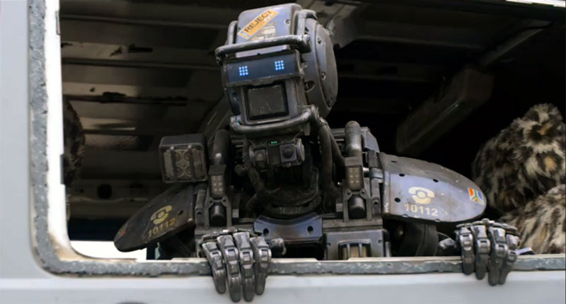
“Práve Sharltov výkon priviedol Chappieho k životu,” pokračuje Kinberg. “Je tak ľudský, citlivý, dojemný a zraniteľný. Každý jeho pohyb je výsledkom Sharltovho odhodlania vydať zo seba maximum.” Copley nedokáže rolu Chappieho prirovnať k žiadnej predchádzajúcej. „Bol to neopakovateľný zážitok, najmä po fyzickej stránke,“ hovorí. „Musel som si dávať pozor na každý jeden pohyb. Podstata Chappieho spočíva predovšetkým v tom, ako sa hýbe a ako fyzicky reaguje. Nie je postavená len tom, čo hovorí.“
Copley mal pri nakrúcaní na sebe dve časti robota, ktoré mu mali dopomôcť k presnejšiemu výkonu. “Mal som hrudný pancier, aby sme udržali Chappieho správne proporcie,” dodáva. Umožnilo mu to lepšie sa pohybovať v priestore, pričom dopredu vedel, kam sa zmestí a kam nie. Keď niektorá z postáv chytí vo filme Chapieho za rameno alebo hruď, presne to zodpovedá realite.
Hrudný pancier nebol všetko. “Mal som oblečený šedý overal so špeciálnymi bodmi pre animátorov. Bol úplne obtiahnutý a, povedzme si to úprimne, obtiahnuté nie je gangsterské a cool,” podotýka. Potreboval niečo, čo by mu pomohlo vcítiť sa do role gangstra. Zvolil preto krátke nohavice s opaskom. “Počas scén, kedy sa správam ako gangster som si povolil opasok a stiahol nohavice na pol zadku. Bol to malý trik, ako sa zmeniť z muža v šedom obtiahnutom overale na gangsterského robota.”
“Animátori Chappieho sú úžasní,” dodáva Copley. “Podarilo sa im zachytiť a preniesť každú nuansu môjho pohybu. Dokonca sa pokúsili aj o skopírovanie mojej mimiky tváre a dali ju Chappiemu, ktorý nemá takmer žiadny výraz. Mám pocit, akoby posunuli môj výkon do vyššieho levelu a spoločne sme vytvorili akúsi jedinečnú bytosť.”
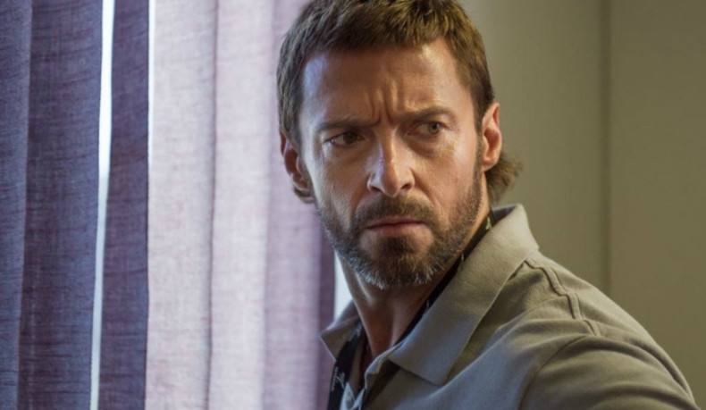
Hugh Jackman sa predstaví v úlohe zápornej postavy Vincenta Moorea, inžiniera, ktorý je zásadne proti vývoju umelej inteligencie. “Vincent je pošahaný, agresívny a zároveň brilantný vedec s vojenskou minulosťou. Verí, že svet potrebuje ozrutnú zbraň, ktorú sám vytvoril,” vysvetľuje producent Simon Kinberg. “Pre vývoj svojho projektu obetoval všetko. Je to bývalý vojak, ochotný obetovať čokoľvek pre dosiahnutie svojich cieľov.” “Ešte nikdy som si žiadnu postavu neužíval tak, ako Vincenta Moorea,” hovorí Jackman. “Je pôvodom Austrálčan, takže bolo príjemné rozprávať s mojím rodným prízvukom. Základnou vlastnosťou Vincenta je to, že sa nikdy nevzdáva. A vo chvíľach, kedy šťastena nestojí na jeho strane a situácia nasvedčuje tomu, že je všetko stratené, bojuje s o to väčším nasadením.”
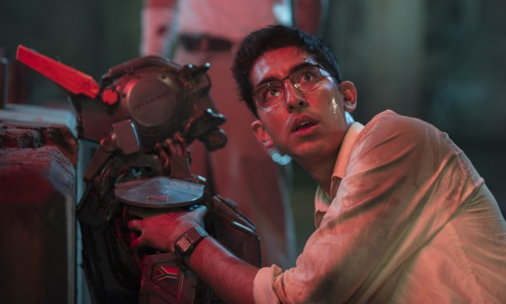
Keďže Jackmana len málokedy uvidíte v zápornej úlohe, dal si záležať na tom, aby bola jeho postava reálna a mala opodstatnený dôvod svojho konania. “Najlepší zloduchovia si vždy myslia, že nie sú zlí,” hovorí. “Vinc prichádza s pádnymi argumentmi a je presvedčený, že jeho konanie je správne a nevyhnutné. Záporným ho robí to, že nevie prehrávať. Ak nedosiahne svoje, stáva sa útočným, agresívnym a pomstychtivým. Vincent je odporcom číslo jeden umelej inteligencie. Tvrdí, že zločin je nepredvídateľný a je preto záležitosťou ľudí a zbrane by mali byť ovládané iba človekom.”
Protipólom Vincenta je Deon Wilson, tvorca Chappieho, ktorého si zahral Dev Patel. Podľa Bomkampa predstvuje Deon novú generáciu programátorov. „Má v sebe iskru mladosti. Chcel som, aby to bol génius, študent Oxfordu skúmajúci vývoj umelej inteligencie, ktorého zamestná spoločnosť vyrábajúca zbrane. Deon však čoskoro zistí, že jeho ciele sú podstatne odlišné od cieľov jeho zamestnávateľa.“
„Jeho skutočnou vášňou je vyvíjať umelú inteligenciu, podieľať sa na ďalšom kroku v evolúcii. Okrem toho by chcel spoločníka,“ hovorí Kinberg. „Má trochu problém komunikovať s okolím, jeho život sú jeho myšlienky a počítač. S Chappiem sa veľmi zblíži, nájde si k nemu cestu ako jeho brat, priateľ a učiteľ.“
Podľa slov Patela sa jeho postava časom menila: “Keď som si na začiatku prečítal scenár, úplne som sa s Deonom stotožnil. Vedel som, že je nadšený výskumom umelej inteligencie, no trochu som sa obával, že v niektorých momentoch bude reagovať príliš pasívne. Potom som prišiel na nakrúcanie, kde bol Sharlto, NINJA and ¥O-LANDI. Po stretnutí s nimi bolo prirodzenou reakciou charakterovo posilniť moju postavu, aby bola ráznejšia a odhodlanejšia.”
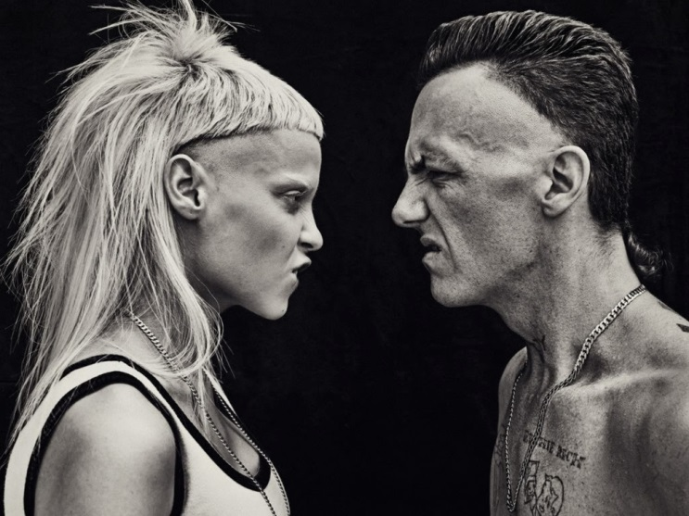
A kto sú vlastne NINJA a ¥O-LANDI? “Predtým som ich nepoznal. Šepkalo sa o nejakej šialenej hudobnej skupine z Južnej Afriky, Die Antwoord,” spomína Patel. “Sú fascinujúci. Vo filme hrajú akoby samých seba. Je to úžasné, pravdivé a zároveň surové a živelné.” Stvárňujú gangsterský pár, ktorý hľadá spôsob, ako sa čo najrýchlejšie dostať k čo možno najväčšiemu balíku peňazí. V reálnom živote pochádzajú NINJA a ¥O-LANDI z Južnej Afriky a tvoria originálne hudobné duo Die Antwoord. “Vymykajú sa všetkým konvenciám,” vysvetľuje producent filmu. “Musíte ich vidieť, aby ste pochopili, čo vlastne robia a akí sú originálni. Die Antwoord je rapová formácia, kultúrny fenomén. Dvojica šialených umelcov-interpretov, ktorých budete sledovať otvorenými ústami. ”
Vo filme vystupujú pod skutočnými prezývkami, no zároveň hrajú svoje postavy. „Ninja a Yo-Landi sú bývalí hudobníci, ktorých okolnosti donútili ku kriminalite,“ vysvetľuje Kinberg. „Nechcú takto žiť, chcú odísť z Johannesburgu, no nemajú veľmi na výber.“
NINJA o ich postavách hovorí: „Je to hrozné, tí roboti sú úplne všade. Nemôžeme si robiť naše veci, lebo všade striehnu.“ Následkom čoho sa rozhodnú uniesť policajného robota, z ktorého sa stane Chappie.
NINJA tvrdí, že spolu s ¥O-LANDI chceli byť súčasťou filmu, aby mohli spolupracovať s Neillom Blomkampom. „Neill je náš suverénne najobľúbenejší režisér,“ pokračuje NINJA, „takže keď nám osobne navrhol spoluprácu na Chappiem, skoro sme odpadli. Chcel, aby sme zahrali samých seba, čo je ako splnený sen.“
„Dôvod, prečo máme tak radi District 9 je ten, že nikdy predtým nič podobné v Južnej Afrike nevzniklo,“ hovorí ¥O-LANDI. „Juhoafrické filmy sú obvykle dosť nezáživné. Toto bolo čosi úplne originálne, kvalitné a aj keď to bolo á la Hollywood, sálala z toho esencia Južnej Afriky.“
Blomkamp ich povzbudil k tomu, aby dali postavám čo najviac zo seba samých. Nielenže im dal voľnú ruku pri výbere zbraní, ale nechal ich vybrať aj farby. „Spýtali sme sa Neilla, ʽMôžeme si nafarbiť zbrane na krikľavo ružovú a krikľavo žltú? A môžeme zafarbiť aj guľky nejakou cukríkovou farbou?ʼ“ spomína NINJA. „Opýtal sa, aké chcem auto a ja na to, ʽMôžem mať moje auto, ale s nadupanejším motorom?ʼ Neill ho vzal a nechal doňho namontovať nadupaný motor.“
Ninja a Yo-Landi boli postavy obom šité na mieru. Aký je rozdiel medzi NINJOM a ¥O-LANDI na pódiu pred tisíckami fanúšikov a Ninjom a Yo-Landi vo filme? ¥O-LANDI hovorí: „Na pódiu mám punkovejší štýl a arogantnejšie vystupovanie. Vo filme ma Neill viedol k jemnejšiemu až materinskému prejavu, najmä voči Chappiemu. Bolo to čosi iné a nové, akási mnou neobjavená tvár ¥O-LANDI, ktorá má prekvapila.“
„¥O-LANDI má pitbula, ktorý sa volá Angel,“ hovorí NINJA. „Keď sa rozpráva s Angelom -ʽBože, ty si ale rozkošnýʼ- má pritom taký piskľavý hlas. Povedal so jej, nech sa tak rozpráva aj s Chappiem. A tak začala naňho hovoriť tým svojím milým piskľavým hláskom...“

---

